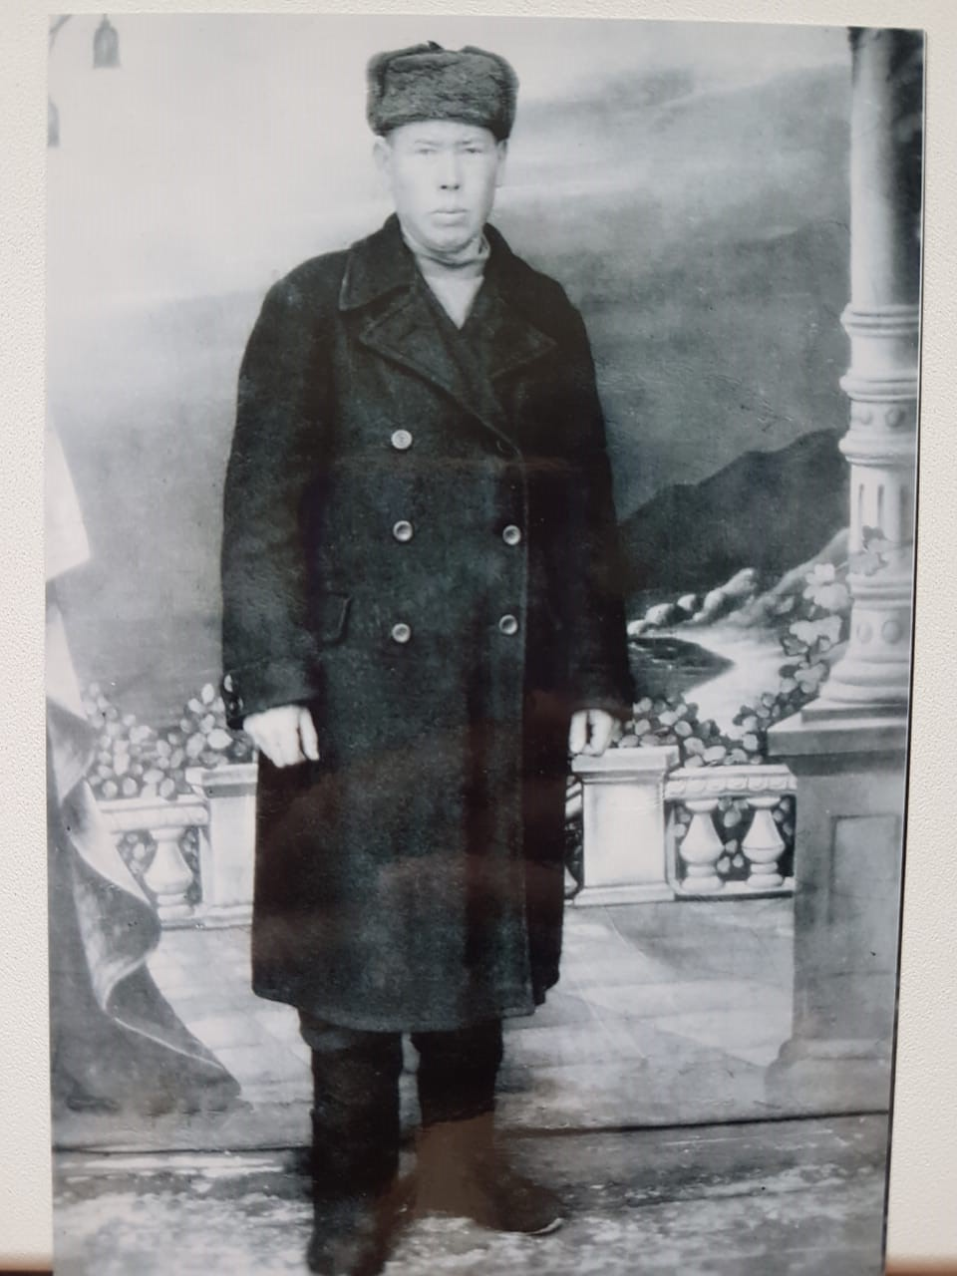

Мухаметшин Мухаметдин Мухаметшинович (1926-1997гг.) - участник Великой Отечественной войны, служил в минометных войсках. После ранения в 1944 г. был отправлен в десантные войска. С 1945-1950гг. служил в миротворческих войсках в Германии. Награжден орденом Отечественной войны II cтепени.

Дедушка учителя-логопеда МБДОУ №356 Мухаметшиной Лилии Фархетдиновны